2024-2025 EĞİTİM – ÖĞRETİM YILI ............ www.fenusbilim.com OKULU 6. SINIFLAR FEN BİLİMLERİ DERSİ GÜNLÜK DERS PLÂNI
I.BÖLÜM
Dersin Adı: | Fen Bilimleri | 09- 15 Aralık 2024
Sınıf: | 6.Sınıf
Ünite No-Adı: | Ünite 3: Kuvvet Ve Hareket
Konu: | Sabit süratli hareket
Önerilen Ders Saati: | 4 Saat
II.BÖLÜM
Öğrenci Kazanımları/Hedef ve Davranışlar: | 6.3.2.1. Sürati tanımlar ve birimini ifade eder.  6.3.2.2. Yol, zaman ve sürat arasındaki ilişkiyi grafik üzerinde gösterir.
Ünite Kavramları ve Sembolleri: | Sürat, zaman, yol, sabit sürat, hız, hareket, hareketli cisim, yol-zaman grafiği, hız-zaman grafiği, koordinat sistemi, birim, alınan yol, toplam süre, sabit süratli hareket, hız değişimi, grafik analizi.
Uygulanacak Yöntem ve Teknikler: | Anlatım, Soru Cevap, Rol Yapma, Grup Çalışması
Kullanılacak Araç – Gereçler:
Açıklamalar: | F.6.3.2.1. Açıklaması  a. Sürat birimleri olarak metre/saniye (m/sn.) ve kilometre/saat (km/sa.) dikkate alınır.  b. Yer değiştirme ve hız kavramlarına girilmez.  c. Matematiksel bağıntılara girilmez.  ç. Birim dönüştürme yaptırılmaz.
Yapılacak Etkinlikler: | 1. Yol-Zaman Grafiği Çizme Etkinliği  - Öğrencilere belirli bir hareket senaryosu verilir (örneğin, bir bisikletlinin belirli aralıklarla aldığı mesafeler). Öğrencilerden bu verilere dayanarak yol-zaman grafiği çizmeleri istenir ve sabit süratli hareket olup olmadığını tartışmaları sağlanır.  2. Mini Yarış Deneyi  - Öğrencilerden oyuncak arabalar veya toplar kullanarak belirli bir mesafeyi geçmelerini isteyip sürelerini ölçmelerini sağlarım. Bu verilerle sürat hesaplamalarını ve farklı hareketlerin süratlerini kıyaslamalarını isterim.  3. Eşit Sürelerde Alınan Yol Deneyi  - Bir rampa üzerinden kayan cisimlerin eşit zaman aralıklarında aldıkları yolları ölçtürürüm. Sabit süratli hareketi analiz ederek gözlemlerini raporlamalarını isterim.  4. Günlük Hayattan Sürat Örnekleri  - Öğrencilerden bir toplu taşıma aracının hızını tahmin etmelerini, ardından sürat hesaplamalarını isteyerek günlük yaşamla bağlantı kurdururum. Farklı taşıtların süratlerini karşılaştırarak en hızlı ve en yavaş taşıtları bulmalarını sağlarım.  5. Hız-Zaman Grafiği Çizimi  - Öğrencilere bir taşıtın hareketine dair hız ve zaman bilgilerini içeren bir tablo verilir. Bu verilere dayanarak hız-zaman grafiği çizmeleri ve grafikteki alanı hesaplayarak alınan yolu bulmaları sağlanır.
Özet: | SÜRAT  Bir cismin birim zamanda aldığı yola sürat denir.  - Sürat hareketli varlıklar için kullanılan bir büyüklüktür.  - Aynı uzunluktaki bir yolu farklı sürelerde alan araçların süratleri birbirinden farklıdır.  Aynı yolu kısa sürede tamamlayan aracın sürati daha fazla, uzun sürede tamamlayan aracın sürati daha azdır.  Örnek: Aşağıda aynı yolda giden araçlardan A aracı yolu 30 dk da B aracı yolu 40 dakika da tamamladıklarına göre süratlerini karşılaştırdığımızda; A aracı aynı yolu daha kısa sürede gittiği için suratı en fazla olan araç A aracı iken aynı yolu aralarında en uzun sürede giden B aracı sürati en azdır.  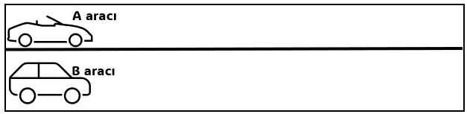  - Eşit süre içinde fazla yol alan aracın sürati daha fazla, az yol alan aracın sürati daha küçüktür.  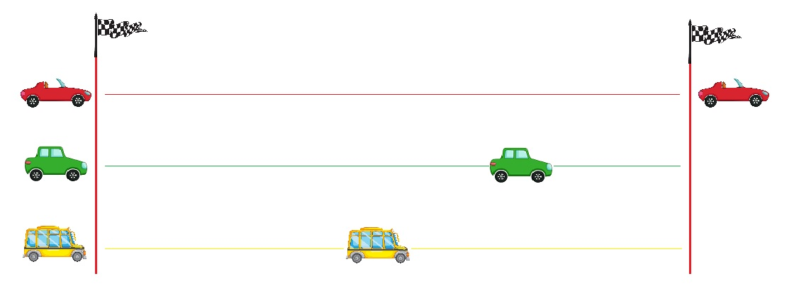  Kırmızı araba yarışı kazandığı anda diğer arabaların konumları yukardaki gibidir. Buna göre; aynı zamanda kırmızı araba en çok yol almıştır, sarı araba ise en ez yol almıştır. Bu üç aracın sahip oldukları süratleri kıyaslayacak olursak kırmızı arabanın sürati yeşil arabadan fazladır, yeşil arabanın sürati de sarı arabadan fazladır.  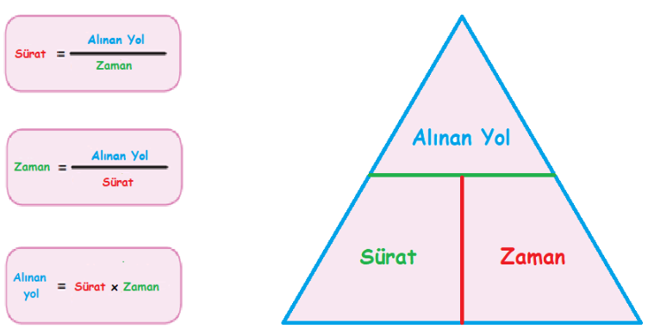  - Bir cismin hareketi boyunca aldığı toplam yolun, cismin toplam hareket süresine bölümü ile sürat bulunur.  Unutmayalım!  1 kilometre = 1000 metre  1 saat = 60 dakika  1 dakika = 60 saniye  1 saat = 3600 saniye  1. Örnek: Saatte 60 km hızla giden bir araç 3 saat sonra kaç kilometre yol alır?  Çözüm: Alınan yol= Sürat x Zaman  Alınan yol= 60 km x 3  Alınan yol= 180 km  2. Bir araç 2 saate 300 kilometre mesafe alması için sürati kaç olmalıdır?  Çözüm: Sürat= Alınan yol/Zaman  Sürat= 300 km/ 2 h  Sürat= 150 km/h  3. Bir araç saatte 80 kilometre hızla 480 kilometrelik yolu kaç saatte alır?  Çözüm: Zaman= Alınan yol/Zaman  Zaman= 480 / 80  Zaman= 6 saat  SABİT SÜRATLİ HAREKET  Bir hareketli eşit zamanlarda eşit miktarda yol alıyorsa sürati hep aynı olmuş olur. Bir cismin sürati hareketi süresince değişmeyip sabit kalıyorsa böyle hareketli cisimlerin hareketlerine sabit süratli hareket denir. Sabit süratli harekette;  - Cisim eşit zamanlarda eşit yollar alır.  - Cismin sürati hareketi boyunca değişmeyip sabit kalır.  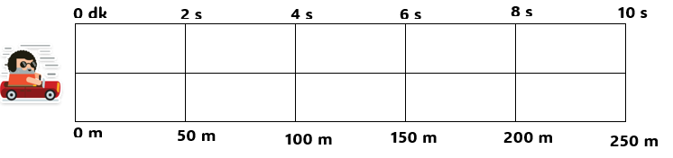  GRAFİKLER  Yol- Zaman Grafiği Çizme  1. Koordinat sistemi çizilir  2. Yatay (x) eksenine zaman, dikey (y) eksenine yol ve birimleri yazılır.  3. Eksenler bölümlendirilir ve tablodaki değerler grafiğe yazılır  4. Noktalar birleştirilerek grafik çizilir.  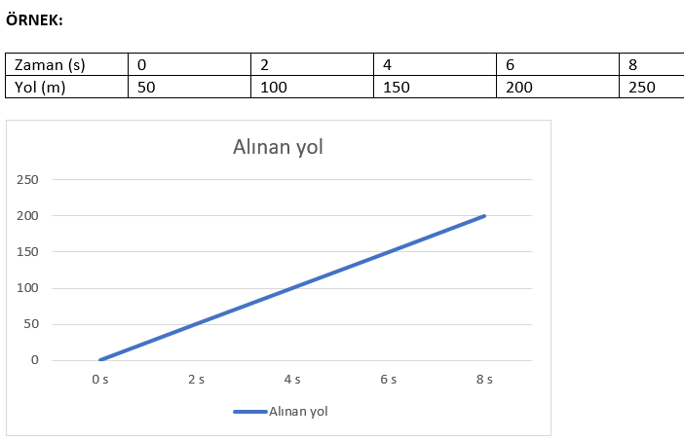  - Bir hareketlinin yol zaman grafiğinde grafiğin düzgün bir şekilde yükselmesi hareketlinin sabit süratli hareket yaptığını gösterir. Grafik yatay doğrultuda düz ise hareketli durmuştur.  Hız-Zaman Grafiği Çizme  1. Koordinat sistemi çizilir  2. Yatay (x) eksenine zaman, dikey (y) eksenine hız ve birimleri yazılır.  3. Eksenler bölmelendirilir ve tablodaki değerler grafiğe yazılır  4. Noktalar birleştirilerek grafik çizilir.  Tabloda sürat verilmiş ise grafiğe yazılır. Alınan yol verildiyse her zaman aralığı için sürat hesaplanarak grafiğe yazılır.  - Hareketli, hareketi sürecinde eşit sürelerde eşit yollar alır, bu nedenle sürati sabittir.  - Sürat değişmez.  - Sürat- zaman grafiğinin altında kalan alan alınan yolu verir  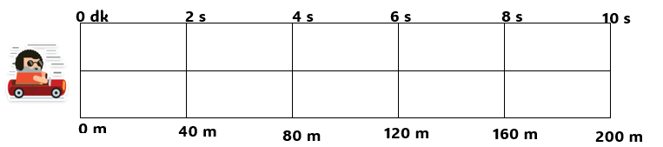  ÖRNEK: Aşağıdaki aracın hız zaman grafiğini çiziniz.  ÇÖZÜM: İlk olarak aracın aldığı yollardan süratini hesaplayalım.  Sürat= Alınan yol/Zaman  Sürat= 40 m / 2 s  Sürat= 20 m / s  Sürat= Alınan yol/Zaman  Sürat= 80 m / 4 s  Sürat= 20 m / s  Sürat= Alınan yol/Zaman  Sürat= 120 m / 6 s  Sürat= 20 m / s  Sürat = Alınan yol/Zaman  Sürat= 200 m / 20 s  Sürat= 20 m / s  Hesaplamalar sonunda tüm zaman dilimlerinde süratin 20 m/s olarak bulduktan sonra grafiği çizelim.  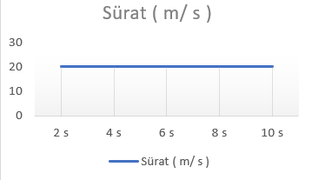  Grafikte görüldüğü gibi, düz bir çizgi sabit süratli hareketi temsil eder.
III.BÖLÜM
Ölçme ve Değerlendirme: | *Boşluk dolduralım  *Eşleştirelim Ölçme ve değerlendirme için projeler, kavram haritaları, tanılayıcı dallanmış ağaç, yapılandırılmış grid, altı şapka tekniği, bulmaca, çoktan seçmeli, açık uçlu, doğru-yanlış, eşleştirme, boşluk doldurma, iki aşamalı test gibi farklı soru ve tekniklerden uygun olanı uygun yerlerde kullanılacaktır.  *Sürat kavramını anlamalarını değerlendirmek için, öğrencilere süratin tanımını ve birimlerini açıklamaları istenebilir. Öğrencilerden sürat birimleri hakkında kısa açıklamalar yapmalarını veya örnek problemleri çözmelerini isteyerek sürat kavramını doğru anlayıp anlamadıklarını ölçebilirsiniz. Ayrıca, öğrencilere sürat ile ilgili pratik yapmalarını sağlayarak becerilerini değerlendirebilirsiniz.  *Yol, zaman ve sürat arasındaki ilişkiyi anlamalarını değerlendirmek için, grafikler kullanarak örnek problemler hazırlayabilirsiniz. Öğrencilere, verilen grafiklerle yol, zaman ve sürat arasındaki ilişkiyi açıklamalarını isteyebilir veya grafikleri analiz ederek doğru sonuçlara nasıl varacaklarını belirlemelerini sağlayabilirsiniz.
IV.BÖLÜM
Dersin Diğer Derslerle İlişkisi:
V.BÖLÜM
Planın Uygulanmasıyla İlgili Diğer Açıklamalar:

Uygundur
.......................
Fen Bilimleri Öğretmeni Okul Müdürü
Diğer haftaların günlük planları için www.fenusbilim.com

